第35期

冕宁县农业农村局办公室 　　 　　 2023年3月27日

开展农机购置补贴准备工作

为使2023年度农机购置补贴工作顺利开展，我局农机化股早着手、早准备、早安排，积极主动地做好前期准备工作。

一是做好申请登记工作。结合去年农机购置补贴的经验，我县积极与各乡镇、街道、各补贴经销商联系摸底，进一步做好全县范围内预购机具数量的摸底统计。做好心中有数，为补贴工作顺利开展做好服务。

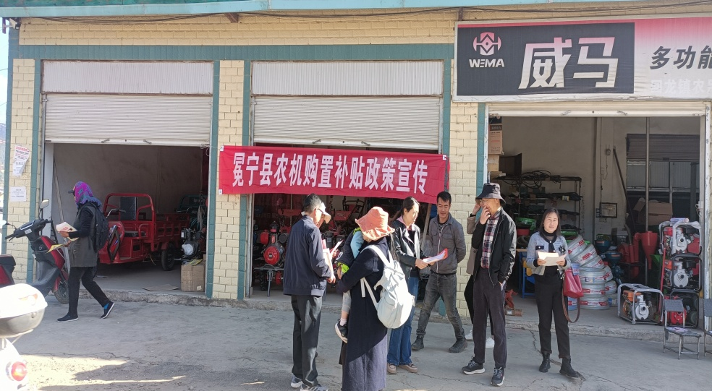二是加大宣传力度。为进一步提高我县农业机械化水平，助力春耕生产，连日来，我股积极开展农机购置补贴宣传。在乡镇赶集时通过发宣传单、面对面讲解等方式，向农户宣传农机购置补贴政策，详细讲解补贴机具范围、产品条件、补贴标准、申报流程等，同时向机手普及农机安全操作规范，保障用机安全。通过宣传，让农户及时知晓农机购置补贴政策的最新动态，有效提高了农户购买农机的积极性，让强农惠安政策落到实处。

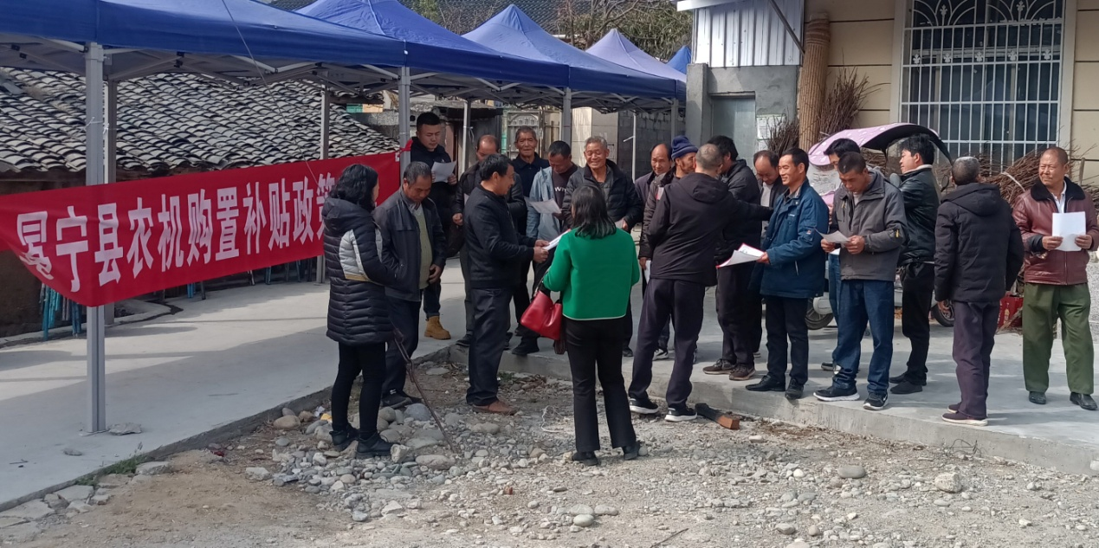三是加强廉政教育工作。组织股内人员认真学习农机购置补贴有的有关政策，观看农机补贴中出现的违法违纪反面典型视频，从中吸取教训，实实在在让农民得到实惠。（农机化股供稿）